**COLEGIO VILLA SANTA MARÍA**

**Calificación**

**COORDINACIÓN ACADÉMICA**

**PROFESOR: Ángel Rubilar**

**___________________________________________________________________**

Guía de Autoaprendizaje

ASIGNATURA: MATEMATICA

**UNIDAD 0**

Nombre: ___________________________________ Curso: 8° Básico Fecha de entrega: 20/03/2020

|  |
| --- |
| **INSTRUCCIONES GENERALES: Lee de forma comprensiva cada ejercicio.**  **Cada ejercicio debe tener el desarrollo del ejercicio.** |
| **MAIL DE RECEPCIÓN:** angelrubilar@gmail.com |

**A partir de la información de la tabla responde las preguntas 1 y 2.**

En una encuesta se preguntó con qué regularidad las personas de una ciudad leen algún medio de noticias (electrónico o papel). Se obtuvieron los siguientes datos:



|  |  |
| --- | --- |
| **Respuestas** | **Porcentaje** |
| Todos los días | 23% |
|  |  |
| Una vez a la semana | 15% |
| Una vez al mes | 18% |
| Alguna vez al año | 9% |
| Nunca | ¿? |



1. ¿Qué porcentaje de personas nunca lee algún medio de noticias?
   1. 30%
   2. 35%
   3. 40%
   4. 65%

1. Si las personas que leen todos los días fueron 92, ¿cuál es la cantidad de personas que contestaron las demás opciones?
   1. 92
   2. 219
   3. 308
   4. 400
2. La imagen es una muestra de una población de 40 círculos en total. ¿Cuál es el % aproximado de círculos grises?



**A)** 15%



**B)** 28%



**C)** 36%



**D)** 65%

**A partir de la información responde las preguntas 4 y 5.**

La tabla muestra la cantidad de horas trabajadas a la semana por una cierta cantidad de jóvenes



|  |  |
| --- | --- |
| Horas trabajadas | Cantidad de jóvenes |
|  |  |
| 5 | 1 |
| 6 | 2 |
| 7 | 3 |
| 10 | 4 |
|  |  |



1. ¿Cuál alternativa es correcta respecto a las medidas de tendencia central?
   1. La moda es 10 horas y la media 7,8.
   2. La moda es 10 horas y la media es 7.
   3. La media es 2,78 horas y la mediana 7 horas.
   4. La mediana es 7 horas y la moda 4 horas.
2. A partir de la afirmación *“Mientras los jóvenes de 18 a 26 años destinan en* *promedio 7,8 horas semanales a trabajar, los jóvenes de 27 a 30 años destinarán 30 horas semanales”.*

¿Entre qué edades se encuentran los jóvenes de la muestra?

* 1. Jóvenes de 27 a 30 años.
  2. Jóvenes de 18 a 26 años.
  3. Jóvenes de 5 a 10 años.
  4. Jóvenes de 18 a 30 años.



1. Se realizó una encuesta a 80 personas sobre su sabor de helado preferido

**Sabor de helado preferido**

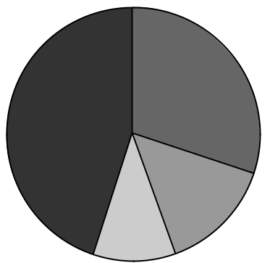

 Frutilla 45%

 Chocolate 30%

 Vainilla 15%

 Lúcuma 10%

¿Cuál de las siguientes tablas de frecuencia representa el gráfico circular?



|  |  |  |  |  |  |
| --- | --- | --- | --- | --- | --- |
| **A)** | Helados | Lúcuma | Vainilla | Chocolate | Frutilla |
|  |  |  |  |  |
| Frecuencia absoluta | 10 | 15 | 30 | 45 |
|  |



|  |  |  |  |  |  |
| --- | --- | --- | --- | --- | --- |
| **B)** | Helados | Lúcuma | Vainilla | Chocolate | Frutilla |
|  |  |  |  |  |
| Frecuencia absoluta | 0,1 | 0,15 | 0,30 | 0,45 |
|  |



|  |  |  |  |  |  |
| --- | --- | --- | --- | --- | --- |
| **C)** | Helados | Lúcuma | Vainilla | Chocolate | Frutilla |
|  |  |  |  |  |
| Frecuencia relativa | 0,1 | 0,15 | 0,30 | 0,45 |
|  |



|  |  |  |  |  |  |
| --- | --- | --- | --- | --- | --- |
|  | Helados | Lúcuma | Vainilla | Chocolate | Frutilla |
|  |  |  |  |  |
| Frecuencia relativa | 15 | 1 | 30 | 45 |

**A partir de la información responde las preguntas 7 y 8.**

Lee la información del gráfico “Porcentaje de jóvenes que viven en hogares que presentan carencia por inseguridad alimentaria en México, por grupos de edad, 2010”.

Cantidad 35

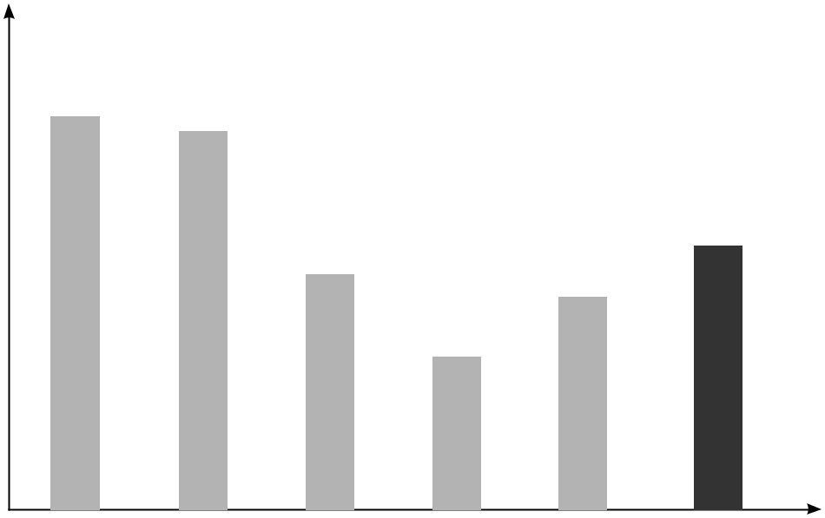

de personas

|  |  |  |  |  |  |  |
| --- | --- | --- | --- | --- | --- | --- |
| 30,2 | 29,7 |  |  |  |  |  |
| 30 |  |  |  |  |  |
|  |  |  |  |  |  |
| 25 |  | 24,1 |  |  | 25,3 |  |
|  |  | 23,2 |  |  |
|  |  |  |  |  |  |
|  |  |  | 21,1 |  |  |  |
| 20 |  |  |  |  |  |  |
| 15 |  |  |  |  |  |  |
| 12-14 años | 15-17 años | 18-19 años | 20-24 años | 25-29 años | Total de | Edades |
|  |  |  |  |  | jóvenes |  |



7¿Cuál es la frecuencia relativa para el grupo de jóvenes entre 18-19 años?

* 1. 24,1
  2. 21,1
  3. 0,241
  4. 0,211

8¿Qué intervalo tiene mayor frecuencia absoluta?

* 1. 12-14 años
  2. 15-17 años
  3. 18-19 años
  4. 20-24 años

**A partir de la información responde las preguntas9, 10 y 11.**

En el siguiente gráfico de tallo y hoja se presentan las notas obtenidas en la prueba de inglés por el **7ºA** y **7ºB**.

**Notas de inglés**

|  |  |  |  |  |
| --- | --- | --- | --- | --- |
| **7º A** | **Tallo** |  | **7º B** | |
|  |  |  |  |  |
| 5 | 2 | 5 |  |  |
| 5 5 0 | 3 | 0 | 5 |  |
| 0 | 4 | 0 | 5 | 5 |
| 5 5 5 | 5 | 0 | 0 | 5 |
| 5 5 0 | 6 | 0 | 0 | 5 |
| 0 0 0 | 7 | 0 | 0 | 0 |
|  |  |  |  |  |



9¿Cuál es la frecuencia absoluta de los estudiantes que sacaron la nota 5,5 en el

**7ºA** y **7ºB**?

**7ºA 7ºB**

**A)**1 3

**B)**3 1

**C)**4 2

**D)**2 4



10¿Cuál es el porcentaje aproximado de estudiantes que sacaron notas inferiores a 4,0 en el **7ºA** y **7ºB**?

* 1. 10%
  2. 20%
  3. 24%
  4. 62%

11.- ¿Cuántos estudiantes obtuvieron notas superiores a 4,0 en el **7ºA** y **7ºB**?

* 1. 14
  2. 18
  3. 20
  4. 22

**A partir de la tabla contesta las preguntas 12 y 13.**

Se hace una encuesta entre 100 personas y se pregunta qué artículos regalan para Navidad. La respuesta se da en la siguiente tabla:



|  |  |  |
| --- | --- | --- |
| **Regalo** | **frecuencia** | **frecuencia** |
| **absoluta** | **relativa** |
|  |
| Libros | 7 | 0,07 |
| Rodados | 10 | 0,1 |
| Juegos de mesa | 13 |  |
| Ropa | 18 | 0,18 |
| Artículos deportivos |  |  |
| Juegos didácticos | 13 | 0,13 |
| Otros | 23 | 0,23 |
| **Total** | **100** |  |



**12**De acuerdo a la información de la tabla, ¿cuántas personas regalan artículos deportivos?

* 1. 14
  2. 15
  3. 16
  4. 17

**13.-¿**Cuál es la frecuencia relativa de los juegos de mesa?

* 1. 0,16
  2. 0,13
  3. 13
  4. 16

**A partir de la información responde las preguntas 14, 15, 16 y 17.**

La estatura en centímetros de los jóvenes del séptimo A de un colegio de Arica son las siguientes:

145 155 145 155 145 155 140 160 140 160 140 160 150 150 150 150 142 158

1. 2 149 151 130 170 175



**14¿**Cuál es el **rango** de los datos sobre la altura de este curso?

* 1. 40
  2. 45
  3. 145
  4. 150



**15**Si se sabe que la suma de las alturas es 3.774, ¿cuál es la altura promedio?

* 1. 145
  2. 150
  3. 151
  4. 175

**16**¿Cuál es la **mediana** de los datos?

* 1. 149
  2. 150
  3. 150,5
  4. 151

**17**¿Cuál es el valor de la **moda**?

* 1. 145
  2. 140
  3. 150

1. De acuerdo al siguiente diagrama de árbol ¿Cuál es la probabilidad de obtener “dos caras y un sello” luego de haber lanzado tres veces la moneda?

|  |  |  |  |  |  |  |  |  |
| --- | --- | --- | --- | --- | --- | --- | --- | --- |
|  |  |  |  | Primer | Segundo | Tercer | | *Resultados* |
|  |  |  |  | lanzamiento | lanzamiento | lanzamiento | |
| **A)** |  | 3 |  |  | **C** | **C** |  | **CCC** |
|  |  |  |  |
|  |  |  |  |  |  |
| 24 | | | **C** | **S** |  | **CCS** |
|  |  |  |
|  |  |  |
|  |  |  |  | **S** | **C** |  | **CSC** |
| **B)** | 3 | |  |  |  |
|  |  | **S** |  | **CSS** |
|  | 8 |  |  |  |  |
|  |  |  |  |  |  |
|  |  |  |  |  | **C** | **C** |  | **SCC** |
|  |  |  |  |  |  |
| **C)** |  | 9 |  |  | **S** |  | **SCS** |
|  |  | **S** |  |  |
|  |  |  | **C** |  |  |
| 8 | |  | **S** |  | **SSC** |
|  |  |  |  |
|  |  |  |  |  | **S** |  | **SSS** |
|  |  |  |  |  |  |  |
|  |  |  |  |  |  |  |

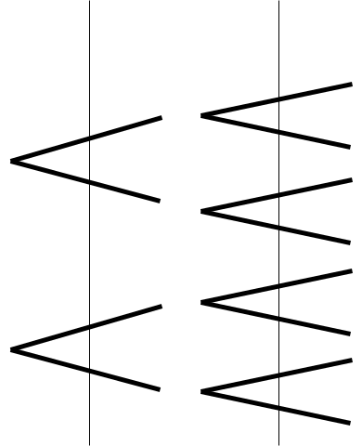

1. 241